小米10新品发布社会化营销
广 告 主：小米
所属行业：3C
执行时间：2020.02.10-02.21
参选类别：社会化营销类
营销背景
疫情背景下市场大环境低迷，同期友商发布会纷纷延期、观望、停滞，行业沉寂，亟待复苏。小米10周年梦幻之作小米10的新品发布会临时决定调整为纯线上直播形式，属行业首次，但发布会无线下观众媒体互动，难度大幅提高。
营销目标
1、以社交之力，点燃新品小米10声量，助力引流；
2、深化用户情感纽带，为品牌实力圈粉；
3、为销售助力。
策略与创意
案例视频：https://hd.weibo.com/senior/view/30779
选择在抗疫力量聚集的微博平台，以一场纯线上直播形式的发布会，打响新品小米10声量。
将硬核科技产品发布与全民抗疫连接，情感撬动全网用户芳心，通过微博资源强势助力，使小米10发布会成为全网用户关注焦点，同时#休想打败我的生活#激励用户信心，引发用户情感共鸣。
1、内容上：线上话题引爆+情感内容深耕
（1）通过#小米10来了#等商业话题矩阵的高调亮相，吸引各行各业微博用户的参与讨论；
（2）#休想打败我的生活#内容定制深耕，带动用户输出正能量内容，引发用户情感共鸣。
2、资源上：大曝光资源助力
借助大曝光产品，开机、热搜榜等全方位发力小米10新品发布，引发全用户关注，助力小米10成为关注焦点。
执行过程/媒体表现
- 线上引爆 粉丝拥抱情怀
（1）2月8日，小米10发布会官宣定档，小米手机、雷军纷纷发博，小米官微矩阵联动激活品牌私域 ，米粉疯狂打Call。
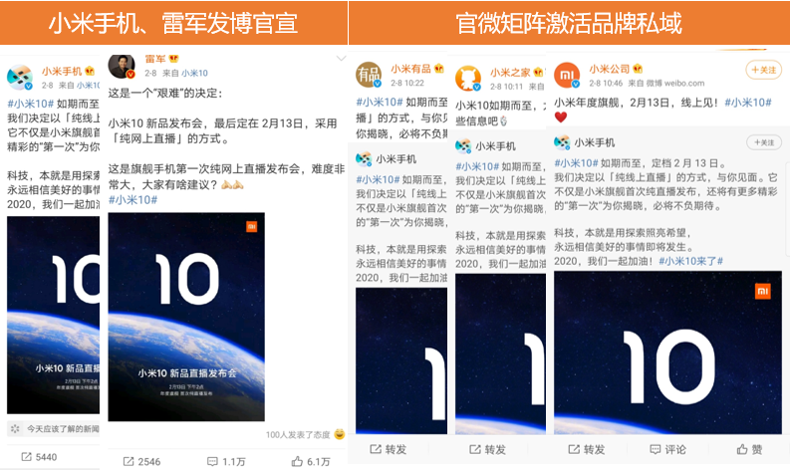
（2）#小米10来了#、#小米10#、#小米10开售#三大硬核话题开启新品发布新姿势，从2月10日发布会前期预热、2月13日直击现场，到2月14日新机开售全程陪伴用户，与用户畅聊新机，赋予小米10超高声量。
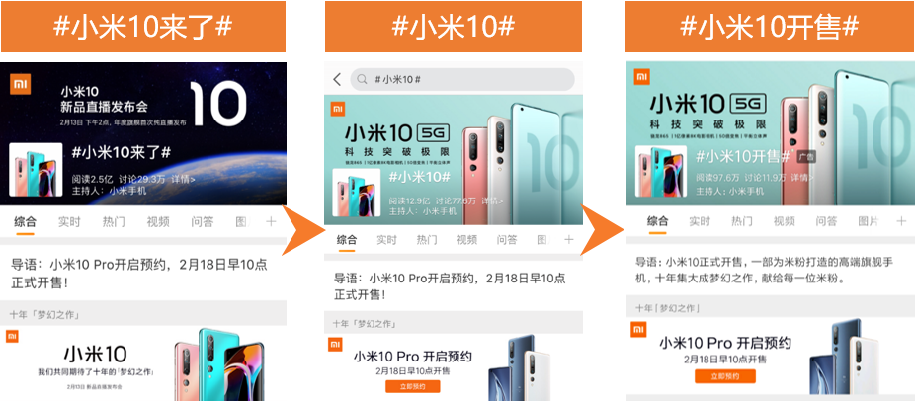

（3）在微博大曝光资源开机、热搜等强势助力下，小米10高光呈现，万千宅家网友们迅速涌入微博直播页面，围观这部旗舰手机的精彩。
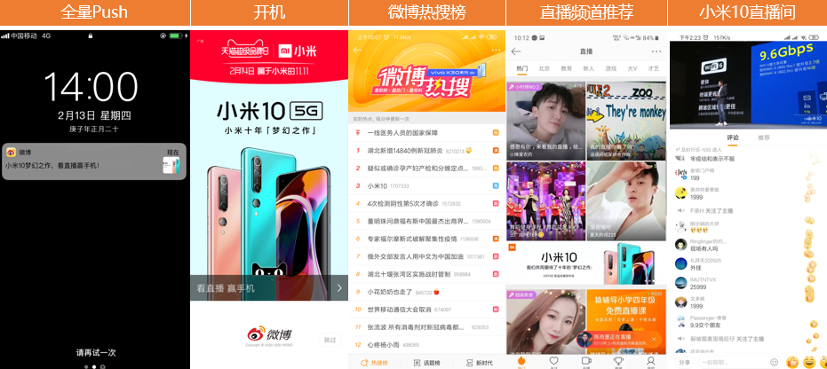
万众期待下，小米10于情人节火热开售，微博C位资源导流电商，粉丝购买热情爆表，微博也成了大型晒单现场，小米10迎来首卖大捷。
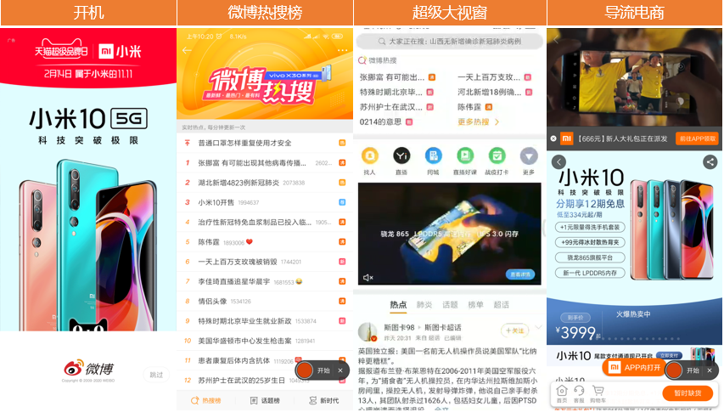
（4）各专家媒体、红人博主加持传播，友商也纷纷点赞，层层发酵下，引爆微博公域流量，成功触达各类人群，形成跨界传播扩散。
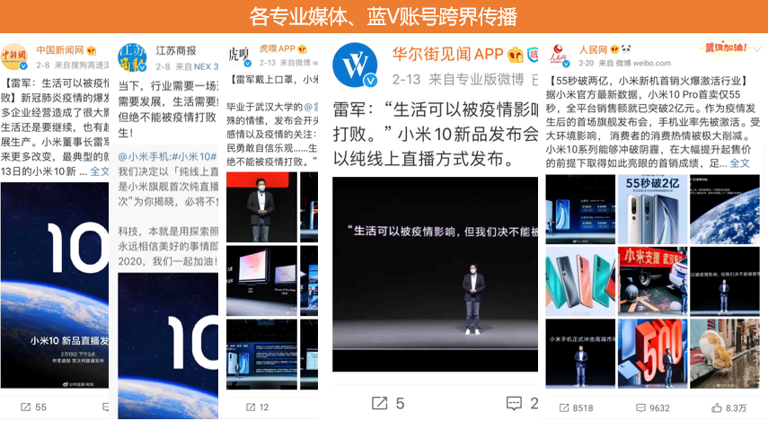
- 情感共鸣 鼓励赢得追随
引爆新品发布的同时，小米联合微博企划发起#休想打败我的生活#话题分享大赛，邀请网友来一场不服输的挑战。超百位美食、科普、健身等各领域达人积极响应，分享宅家正能量，小米10巧妙融入其中。大V引领下，宅家网友们纷纷加入。搭载乐观积极的内容，助力发布会传播，小米的品牌精神也破圈延展，实力圈粉无数。
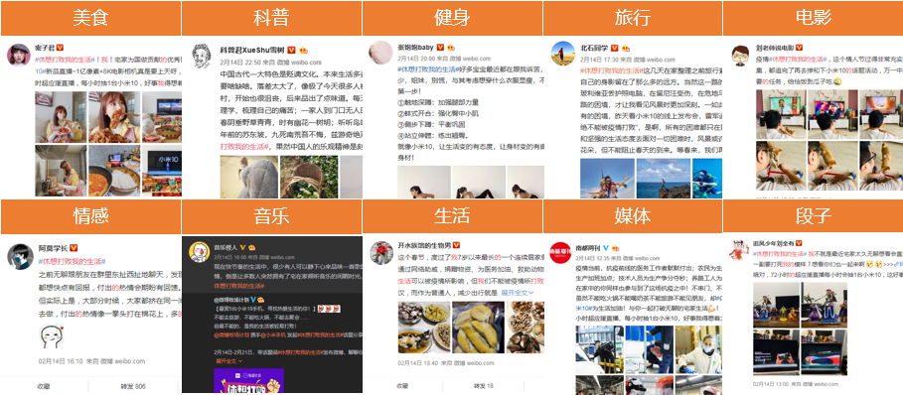
营销效果与市场反馈
- 累计话题阅读量20亿+；
- 小米10微博提及量提升1591%；
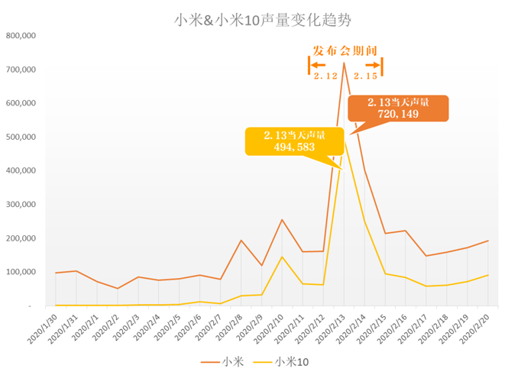
- 直播观看量破1040万；
- 小米账号矩阵粉丝增长136%；
- 2月14日当天小米10斩获手机单品销量/销售额双料冠军；
- 小米10 Pro开售一分钟全平台销售额破2亿。
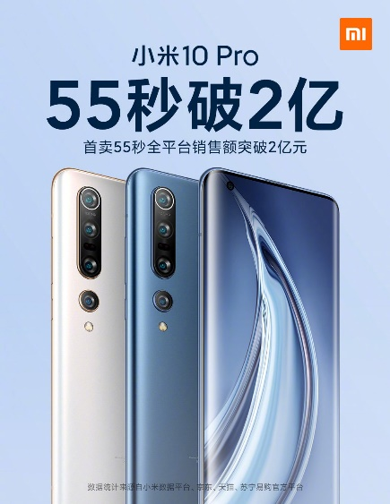
（数据来源：微博、小米）

